# BỘ GIÁO DỤC VÀ ĐÀO TẠO

**TRƯỜNG ĐẠI HỌC CẦN THƠ**

**KHOA CÔNG NGHỆ THÔNG TIN & TRUYỀN THÔNG**

**NIÊN LUẬN CƠ SỞ**

**NGÀNH CÔNG NGHỆ THÔNG TIN**

**Đề tài**

**XÂY DỰNG WEBSITE HƯỚNG DẪN NẤU ĂN**

**Sinh viên: Đặng Trung Kiên**

**Mã số: B1706597**

**Khóa: K43**

**Cần Thơ, 03/2020**

# BỘ GIÁO DỤC VÀ ĐÀO TẠO

**TRƯỜNG ĐẠI HỌC CẦN THƠ**

**KHOA CÔNG NGHỆ THÔNG TIN & TRUYỀN THÔNG**

**BỘ MÔN CÔNG NGHỆ THÔNG TIN**

**NIÊN LUẬN CƠ SỞ**

**NGÀNH CÔNG NGHỆ THÔNG TIN**

**Đề tài**

**XÂY DỰNG WEBSITE HƯỚNG DẪN NẤU ĂN**

**Người hướng dẫn Sinh viên thực hiện**

**Lâm Nhựt Khang Đặng Trung Kiên**

**Mã số: B1706597**

**Khóa: K43**

***Cần Thơ, 03/2020***

**GIỚI THIỆU**

1. **Mô tả bài toán**

Trong cuộc sống hiện đại ngày nay, mọi thông tin đều được chia sẻ rộng rãi trên internet. Vì vậy, công thức món ăn cũng không ngoại lệ, mọi người đều muốn tự tay nấu được những món ăn ngon, cùng gia đình thưởng thức món ăn mình nấu nhưng lại chẳng biết phải tìm công thức ở đâu? Công thức có thật sự chính xác?

Nhằm mục đích giải quyết vấn đề này, chúng ta cần phải có một nơi lưu trữ các công thức mà ai cũng có thể xem, cũng có thể truy cập mọi lúc mọi nơi. Vì lẽ đó, cần phải có một website hướng dẫn nấu ăn chứa những công thức món ăn từ khắp mọi miền đất nước để có thể phục vụ thị yếu người dùng đó là đam mê nấu ăn và muốn ăn những món ăn ngon.

1. **Phương pháp giải quyết**

Chính vì những lí do trên nên em đã tiến hành nghiên cứu xây dựng một website hướng dẫn nấu ăn. Em xây dựng website dựa vào việc thu thập những dữ liệu chính xác, nắm bắt được những yêu cầu người dùng, với phương châm hiệu quả - nhanh chóng.

1. **Mục tiêu đề tài**

Xây dựng website mà người dùng có thể tìm kiếm, chọn lọc những công thức món ăn mà mình muốn nấu.

Những trọng tâm cần giải quyết:

* Phần giao diện người dùng dễ sử dụng, tiện lợi.
* Thu thập yêu cầu người dùng và đáp ứng yêu cầu đó.
* Lọc ra những yêu cầu người dùng mong muốn và hiển thị được nội dung của yêu cầu.
* Có thể phân chia món ăn thành nhiều nhóm để người dùng có thể dễ dàng lựa chọn.

1. **Đối tượng và phạm vi nghiên cứu**

* Đối tượng của website là tất cả mọi người đều có thể truy cập và sử dụng.
* Phạm vi nghiên cứu là những món ăn hay được người Việt nấu và thưởng thức.

1. **Phương pháp nghiên cứu**

Sử dụng các ngôn ngữ:

* HTML, CSS để tạo giao diện cho người dùng thao tác.
* Javascript được dùng để xử lý các sự kiện và chức năng đáp ứng nhu cầu người dùng.
* PHP Framework (Lavarel) dùng để xử lý các quá trình thực hiện yêu cầu người dùng.
* MySQL được dùng lưu trữ dữ liệu thu thập được và cung cấp cho website.

**CHƯƠNG I: ĐẶC TẢ YÊU CẦU**

1. **CHỨC NĂNG**

Website cung cấp cho người dùng các chức năng như tìm kiếm, bình luận, tham khảo và học hỏi những công thức nấu ăn bao gồm:

* Cho phép cập nhật, thêm, sửa, xóa những thông tin về món ăn, chi tiết, hình ảnh, bình luận và quản lí người dùng.
* Hiển thị các món ăn theo nhiều loại món ăn khác nhau tạo nên sự đa dạng.
* Hiển thị các kết quả từ yêu cầu người dùng trên website.
* Cho phép người dùng bình luận, thể hiện ý kiến các nhân trong từng món ăn.
* Hiển thị chi tiết các bước làm một món ăn.
* Tìm kiếm theo tên món ăn.
* Chỉnh sửa thông tin tài khoản người dùng.

1. **YÊU CẦU ĐẶC RA**
2. **Phần quản trị:**

Người quản trị được cung cấp 1 tài khoản cá nhân để có thể đăng nhập vào trang quản lí. Người quản trị toàn quyền kiểm soát các hoạt động của website bao gồm:

* Cập nhật, sửa, xóa và thêm thông tin món ăn, hình ảnh, các bước làm, chi tiết, nguyên liệu của món ăn.
* Cập nhật, sửa, xóa và thêm các thể loại của món ăn.
* Quản lí và kiểm soát các tài khoản, bình luận từ người dùng.
* Lọc dữ liệu theo tên, theo số lượng trong từng bảng dữ liệu.
* Tìm kiếm dữ liệu theo từng bảng.

1. **Phẩn người dùng:**

Người dùng khi sử dụng website gồm có các chức năng:

* Đăng kí tài khoản để có thể đăng nhập vào website.
* Tìm kiếm món ăn mà mình muốn thực hiện.
* Xem chi tiết những bước hướng dẫn thực hiện một món ăn.
* Để lại bình luận cũng như ý kiến riêng của bản thân.
* Tìm kiếm theo tên món ăn.
* Cập nhật thông tin tài khoản người dùng.

**CHƯƠNG 2: THIẾT KẾ VÀ CÀI ĐẶT GIẢI PHÁP**

1. **KIẾN TRÚC HỆ THỐNG**
2. **Thiết kế kiến trúc**

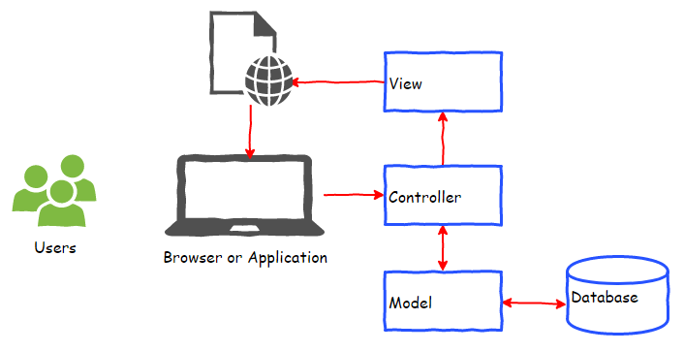

Hình 1: Mô hình MVC

Hệ thống được xây dựng trên mô hình MVC, người dùng thông qua thiết bị truy cập gửi yêu cầu lên website, sau đó website sẽ tương tác với Controller, tiếp đó từ Controller yêu cầu được Model tiếp nhận và xử lý với Database. Sau khi Model hoàn thành xử lí sẽ gửi về View thông qua Controller để hiện thị kết quả yêu cầu người dùng.

1. **Mô tả**
   1. **Mô hình mức dữ liệu**

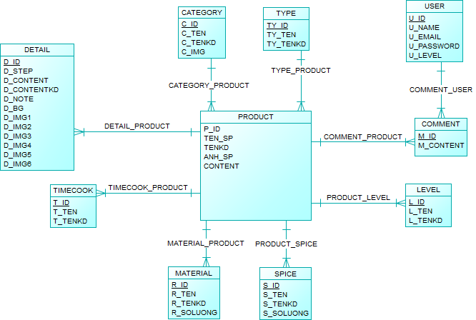

Hình 2: Mô hình mức quan niệm CDM

* 1. **Các bảng dữ liệu**

1. Bảng Product

|  |  |  |  |  |  |
| --- | --- | --- | --- | --- | --- |
| STT | THUỘC TÍNH | KIỂU | KÍCH THƯỚC | RÀNG BUỘC | Ý NGHĨA |
| 1 | Id | int | 10 | Khóa chính | id của món ăn |
| 2 | Id_Type | tinyint | 4 | Khóa phụ | Id của bảng Type |
| 3 | Id_Category | tinyint | 4 | Khóa phụ | Id của bảng Category |
| 4 | Ten_sp | varchar | 255 |  | Tên món ăn |
| 5 | Tenkd | varchar | 255 |  | Tên món ăn không dấu |
| 6 | Anh_sp | varchar | 255 |  | ảnh món ăn |
| 7 | content | varchar | 255 |  | Nguyên liệu tón tắt |
| 8 | created_at | timestamp | 11 |  | Thời gian tạo |
| 9 | updated_at | timestamp | 10 |  | Thời gian cập nhật |

1. Bảng detail

|  |  |  |  |  |  |
| --- | --- | --- | --- | --- | --- |
| STT | THUỘC TÍNH | KIỂU | KÍCH THƯỚC | RÀNG BUỘC | Ý NGHĨA |
| 1 | Id | int | 10 | Khóa chính | id của món ăn |
| 2 | idproduct | tinyint | 4 | Khóa phụ | Id của bảng product |
| 3 | Step | Varchar | 255 |  | Bước làm chi tiết |
| 4 | content | Text | 8000 |  | Nội dung bước làm |
| 5 | Contentkd | Text | 8000 |  | Nội dung bước làm không dấu |
| 6 | note | Text | 8000 |  | Chú ý |
| 7 | bg | varchar | 255 |  | ảnh món ăn |
| 8 | Img1 | varchar | 255 |  | ảnh món ăn |
| 9 | Img2 | varchar | 255 |  | ảnh món ăn |
| 10 | Img3 | varchar | 255 |  | ảnh món ăn |
| 11 | Img4 | varchar | 255 |  | ảnh món ăn |
| 12 | Img5 | varchar | 255 |  | ảnh món ăn |
| 13 | Img6 | varchar | 255 |  | ảnh món ăn |
| 14 | created_at | timestamp | 11 |  | Thời gian tạo |
| 15 | updated_at | timestamp | 10 |  | Thời gian cập nhật |

1. Bảng comment

|  |  |  |  |  |  |
| --- | --- | --- | --- | --- | --- |
| STT | THUỘC TÍNH | KIỂU | KÍCH THƯỚC | RÀNG BUỘC | Ý NGHĨA |
| 1 | Id | int | 10 | Khóa chính | id của món ăn |
| 2 | Id_User | tinyint | 4 | Khóa phụ | Id của bảng người dùng |
| 3 | Id_Pro | tinyint | 4 | Khóa phụ | Id của bảng món ăn |
| 4 | Content_C | varchar | 255 |  | Nội dung bình luận |
| 5 | created_at | timestamp | 11 |  | Thời gian tạo |
| 6 | updated_at | timestamp | 10 |  | Thời gian cập nhật |

1. Bảng Category

|  |  |  |  |  |  |
| --- | --- | --- | --- | --- | --- |
| STT | THUỘC TÍNH | KIỂU | KÍCH THƯỚC | RÀNG BUỘC | Ý NGHĨA |
| 1 | Id | int | 10 | Khóa chính | id của loại món ăn |
| 2 | C_ten | varchar | 255 |  | Tên loại món ăn |
| 3 | C_tenkd | varchar | 255 |  | Tên loại món ăn không dấu |
| 4 | C_img | varchar | 255 |  | ảnh loại món ăn |
| 5 | created_at | timestamp | 11 |  | Thời gian tạo |
| 6 | updated_at | timestamp | 10 |  | Thời gian cập nhật |

1. Bảng level

|  |  |  |  |  |  |
| --- | --- | --- | --- | --- | --- |
| STT | THUỘC TÍNH | KIỂU | KÍCH THƯỚC | RÀNG BUỘC | Ý NGHĨA |
| 1 | Id | int | 10 | Khóa chính | id của mức độ |
| 2 | Id_Pduct | tinyint | 4 | Khóa phụ | Id của món ăn |
| 3 | l_ten | varchar | 255 |  | Tên mức độ |
| 4 | l_tenkd | varchar | 255 |  | Tên mức độ không dấu |
| 5 | created_at | timestamp | 11 |  | Thời gian tạo |
| 6 | updated_at | timestamp | 10 |  | Thời gian cập nhật |

1. Bảng material

|  |  |  |  |  |  |
| --- | --- | --- | --- | --- | --- |
| STT | THUỘC TÍNH | KIỂU | KÍCH THƯỚC | RÀNG BUỘC | Ý NGHĨA |
| 1 | Id | int | 10 | Khóa chính | id của nguyên liệu |
| 2 | Id_Product | tinyint | 4 | Khóa phụ | Id của món ăn |
| 3 | r_ten | varchar | 255 |  | Tên nguyên liệu |
| 4 | r_tenkd | varchar | 255 |  | Tên nguyên liệu không dấu |
| 5 | r_soluong | Varchar | 255 |  | Số lượng nguyên liệu |
| 6 | created_at | timestamp | 11 |  | Thời gian tạo |
| 7 | updated_at | timestamp | 10 |  | Thời gian cập nhật |

1. Bảng spice

|  |  |  |  |  |  |
| --- | --- | --- | --- | --- | --- |
| STT | THUỘC TÍNH | KIỂU | KÍCH THƯỚC | RÀNG BUỘC | Ý NGHĨA |
| 1 | Id | int | 10 | Khóa chính | id của gia vị |
| 2 | Id_PD | tinyint | 4 | Khóa phụ | Id của món ăn |
| 3 | s_ten | varchar | 255 |  | Tên gia vị |
| 4 | s_tenkd | varchar | 255 |  | Tên gia vị không dấu |
| 5 | s_soluong | Varchar | 255 |  | Số lượng gia bị |
| 6 | created_at | timestamp | 11 |  | Thời gian tạo |
| 7 | updated_at | timestamp | 10 |  | Thời gian cập nhật |

1. Bảng timecook

|  |  |  |  |  |  |
| --- | --- | --- | --- | --- | --- |
| STT | THUỘC TÍNH | KIỂU | KÍCH THƯỚC | RÀNG BUỘC | Ý NGHĨA |
| 1 | Id | int | 10 | Khóa chính | id của thời gian nấu |
| 2 | Id_ProD | tinyint | 4 | Khóa phụ | Id của món ăn |
| 3 | t_ten | varchar | 255 |  | Tên Thời gian nấu |
| 4 | t_tenkd | varchar | 255 |  | Tên thời gian nấu không dấu |
| 5 | created_at | timestamp | 11 |  | Thời gian tạo |
| 6 | updated_at | timestamp | 10 |  | Thời gian cập nhật |

1. Bảng type

|  |  |  |  |  |  |
| --- | --- | --- | --- | --- | --- |
| STT | THUỘC TÍNH | KIỂU | KÍCH THƯỚC | RÀNG BUỘC | Ý NGHĨA |
| 1 | Id | int | 10 | Khóa chính | id của kiểu món ăn |
| 2 | Ten_ty | varchar | 255 |  | Tên kiểu món ăn |
| 3 | tenkd | varchar | 255 |  | Tên kiểu món ăn không dấu |
| 4 | created_at | timestamp | 11 |  | Thời gian tạo |
| 5 | updated_at | timestamp | 10 |  | Thời gian cập nhật |

1. Bảng users

|  |  |  |  |  |  |
| --- | --- | --- | --- | --- | --- |
| STT | THUỘC TÍNH | KIỂU | KÍCH THƯỚC | RÀNG BUỘC | Ý NGHĨA |
| 1 | Id | int | 10 | Khóa chính | id của người dùng |
| 2 | name | varchar | 255 |  | Tên người dùng |
| 3 | email | varchar | 255 |  | Email người dùng |
| 4 | password | varchar | 255 |  | Mật khẩu người dùng |
| 5 | level | Varchar | 255 |  | Mức độ người dùng |
| 6 | created_at | timestamp | 11 |  | Thời gian tạo |
| 7 | updated_at | timestamp | 10 |  | Thời gian cập nhật |

1. **Giao diện**
   1. **Giao diện admin**

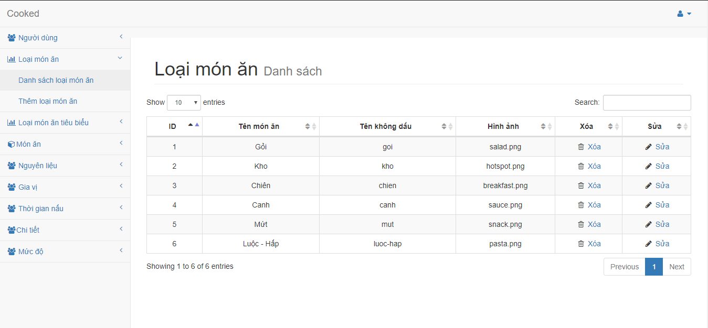

Hình 3. Giao diện admin danh sách

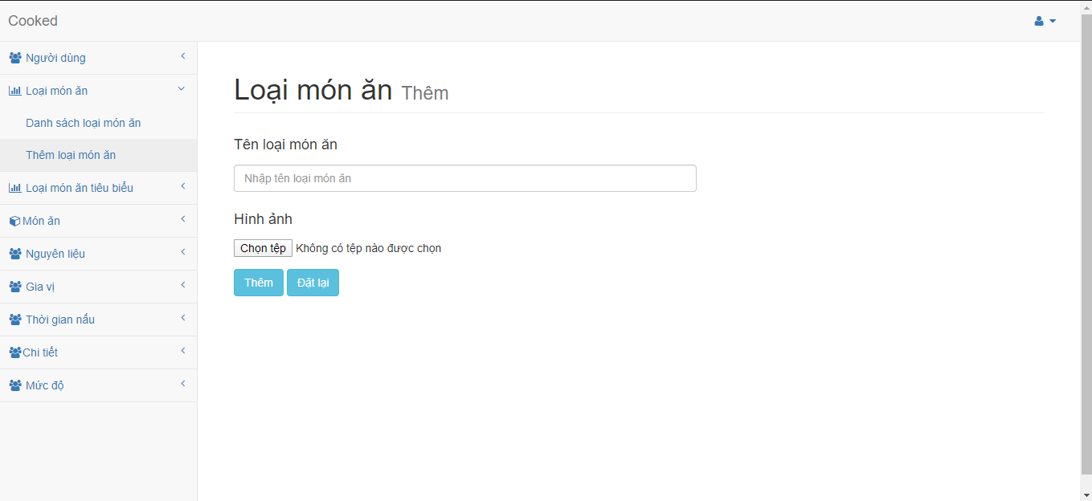

Hình 4. Giao diện admin thêm

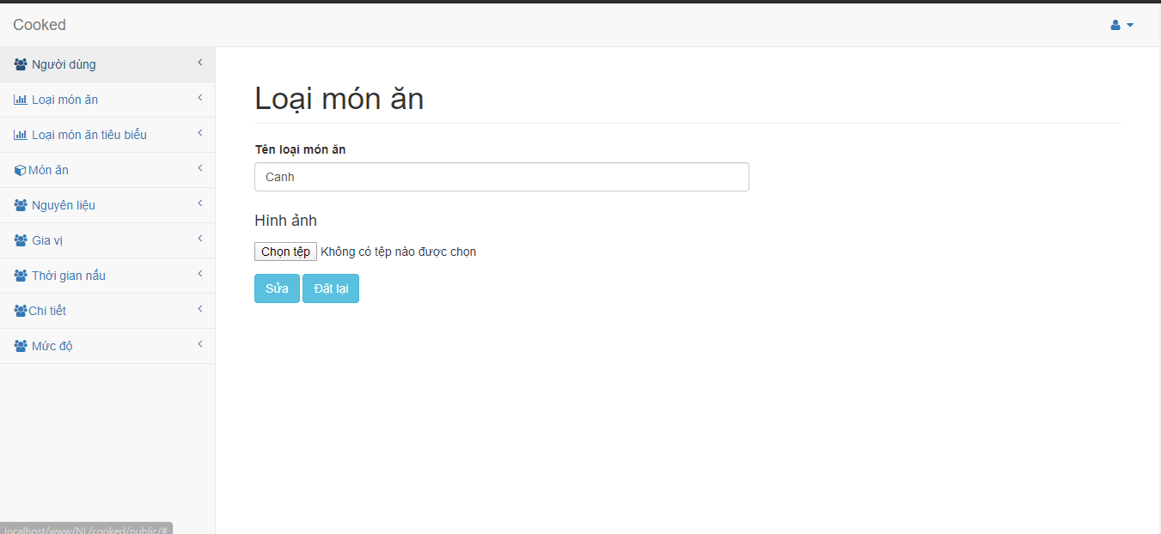

Hình 5. Giao diện admin chỉnh sửa

* 1. **Giao diện người dùng**

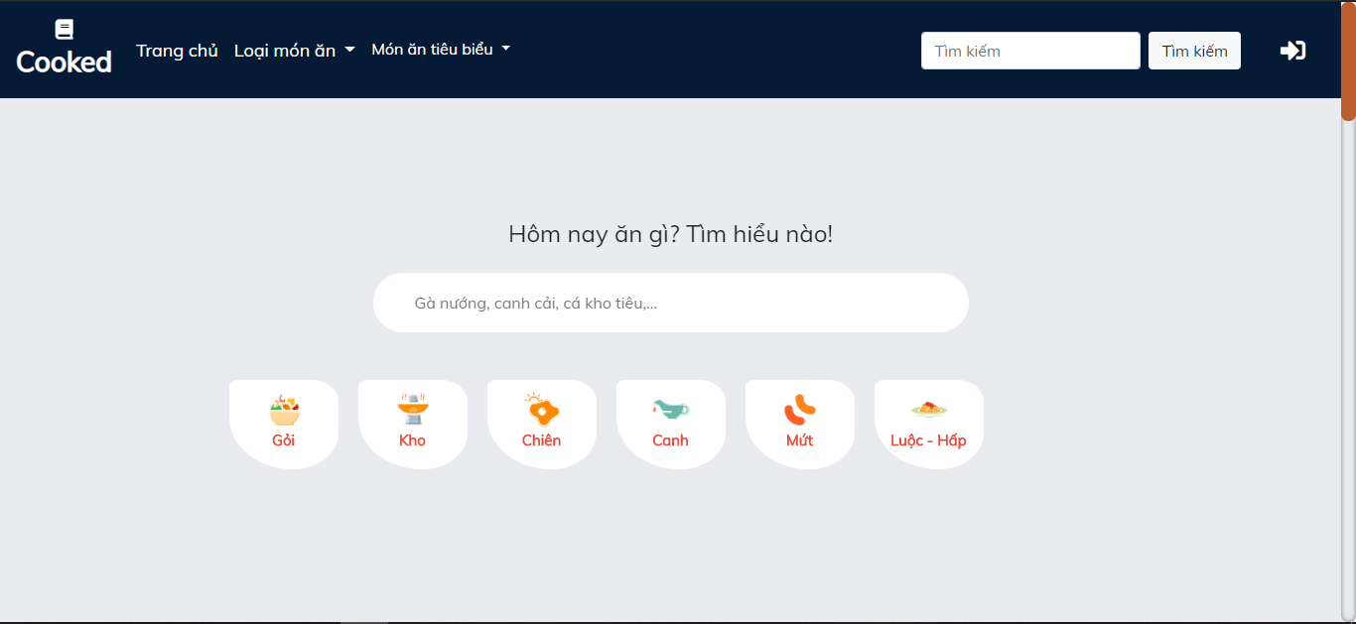

Hình 6: Giao diện trang chủ

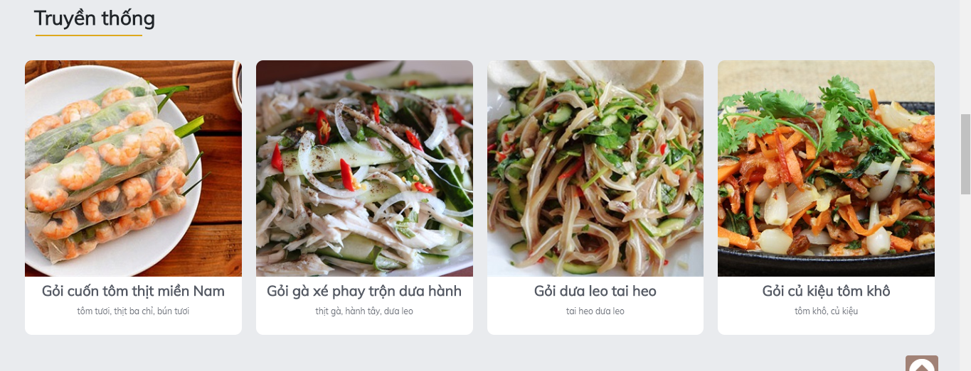

Hình 7: Giao diện trang món ăn tiêu biểu

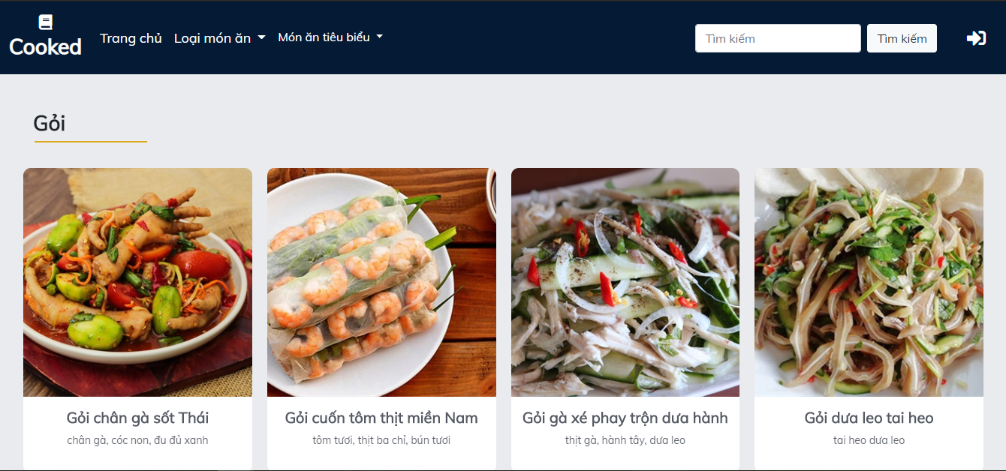

Hình 8. Giao diện trang loại món ăn

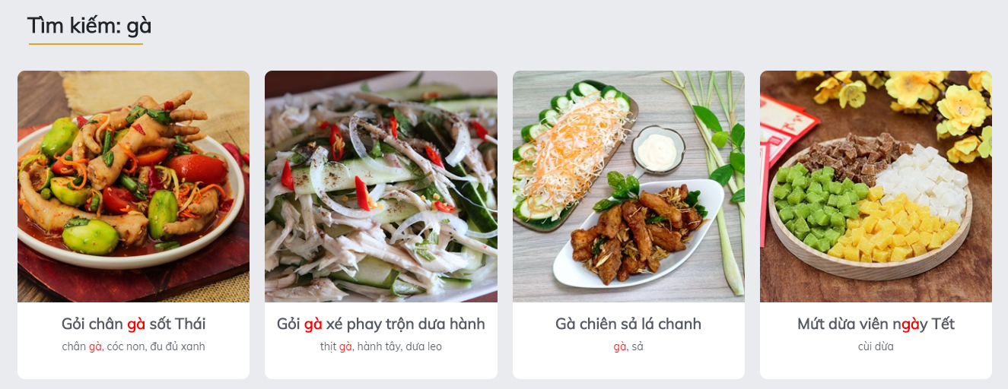

Hình 8. Giao diện trang tìm kiếm

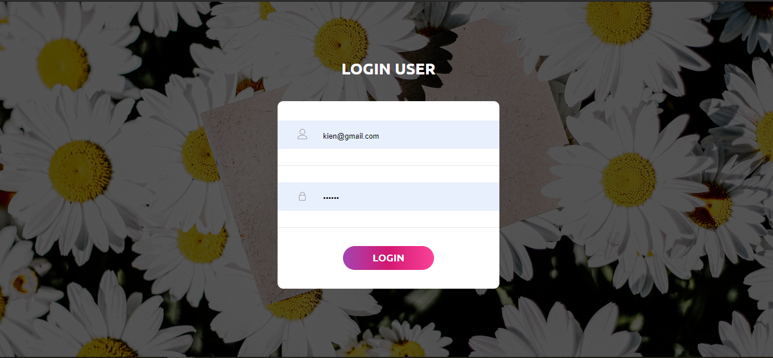

Hình 9. Giao diện trang đăng nhập

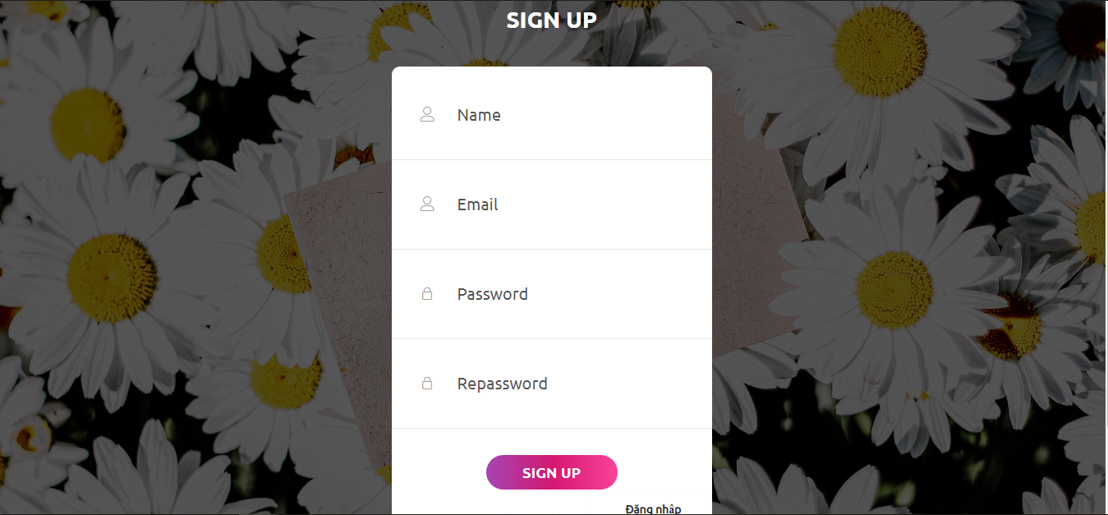

Hình 10. Giao diện trang đăng kí

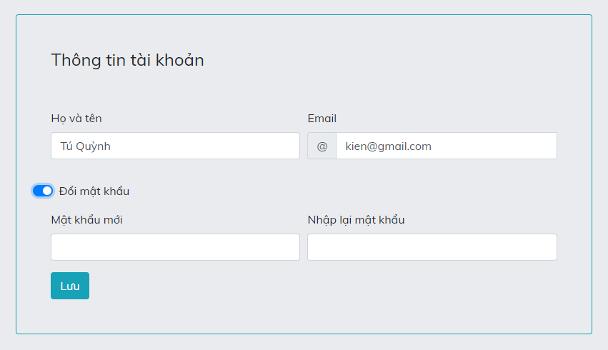

Hình 11. Giao diện chỉnh sửa hồ sơ người dùng

1. **Đánh giá và kiểm thử:**
   1. **Trang admin**

* Các chứ năng thêm, sửa, xóa và hiển thị đều hoạt động đúng theo yêu cầu ban đầu.
* Quản lí được tất cả dữ liệu trên website.
* Tìm kiếm dữ liệu theo từng bảng
* Sắp xếp dữ liệu theo từng mức độ (từ nhỏ đến lớn, theo thứ tự alphabet,…).
  1. **Trang người dùng:**
* Người dùng có thể đăng kí và đăng nhập đúng như mong muốn.
* Người dùng truy cập được trang chủ website và thực hiện các thao tác chọn lựa.
* Người dùng có thể truy các vào các menu có sẵn trên website đúng theo yêu cầu.
* Có thể xem và để lại bình luận trên các món ăn đúng như yêu cầu.
* Người dùng có thể tìm kiếm theo tên của món ăn nhưng vẫn chưa đúng theo yêu cầu tìm kiếm theo tên món ăn và nguyên liệu vì gặp quá nhiều vấn đề cần giải quyết trong quá trình xây dựng cơ sở dữ liệu. Vì thế cơ sở dữ liệu em chưa thể thêm nhiều.
* Người dùng có thể thay đổi thông tin tài khoản của bản thân như tên, email, mật khẩu.

**KẾT LUẬN**

1. **KẾT QUẢ ĐẠT ĐƯỢC**

* Hoàn thành các yêu cầu về tính năng đặt ra ban đầu bao gồm: thêm, sửa, xóa, cập nhật dữ liệu website .
* Quản lí được dữ liệu trên website thông qua trang admin.
* Đăng kí và đăng nhập được vào website, đồng thời qua đó có thể bình luận ở các món ăn.
* Truy cập được vào trang chủ dưới quyền người dùng, qua đó có thể truy cập, tìm kiếm các món ăn.
* Người dùng có thể tìm kiếm theo tên món ăn.
* Người dùng có thể thay đổi thông tin tài khoản cá nhân của mình.

1. **HƯỚNG PHÁT TRIỂN**

Trong tương lai sẽ nâng cấp website theo hướng:

* Cập nhật dữ liệu đầy đủ hơn hiện tại.
* Cần hoàn thiện chức năng tìm kiếm theo yêu cầu ban đầu (tìm kiếm theo tên món ăn và theo nguyên liệu).
* Có khả năng đánh giá tăng sự tương tác của người dùng.